Был я раньше деревянным, Уважает меня

Конкурсная программа « В мире Музыки и Красок».

Цель: выявить уровень знаний учащихся в области музыкального и изобразительного искусств, развивать познавательный интерес, творческие способности, умение самовыражаться, работать в коллективе, воспитывать чувства коллективизма, ответственности, любви к музыке и изо искусству.
Оборудование: карточки с заданиями, караоке, карандаши, фломастеры, рисунки,
аппликации детей
Ход мероприятия.
Организационный момент. Психологический настрой
Вступительное слово учителя.
С первых дней жизни каждого человека окружает прекрасный мир красок и музыкальных звуков. Начиная с маминой колыбельной, с первых ярких игрушек, мы постепенно погружаемся в безграничное пространство искусства. Сегодня наше мероприятие посвящено миру искусств, который дарит нам эстетическое наслаждение, наполняет нашу жизнь красотой и любовью.
-Начнем мероприятие с придумывания названия команд. Название должно быть связано
с музыкой или рисованием. Красочно оформите свою визитку.
1. Изготовление и защита визитки
2. КОНКУРС «Музыкальный словарик».
Составить слова- названия музыкальных инструментов и назвать к какой группе они относятся. Игарта, уртба, приска, льяро, абарнаб, фара, лугси, зыбко, апиинон, лайбалака.
3. КОНКУРС «Доскажи словечко». Слова относятся к музыке или рисованию.
-Если видишь на картине Лётчик или балерина,
Чашку кофе на столе, Или Колька твой сосед,
Или морс в большом графине, Обязательно картина
Или розу в хрустале, Называется (портрет).
Или бронзовую вазу,
Или грушу или торт - Имя вам моё известно,
Или все предметы сразу, Знаменит я повсеместно,
Знай, что это (натюрморт). Я в оркестре главный бас
'. Потому что (контрабас).

_ Если видишь на картине - Кто-то вышел - круглый, толстый,
Нарисована река, Словно медный самовар:
или ель и белый иней, «Может быть, пою я грубо,
или сад и облака, Но на то и есть я (туба)
или снежная равнина, Знают скрипки, знают трубы
или поле и шалаш, Голос (тубы), силу (тубы).»
Обязательно картина
Называется (пейзаж). - Вышла дудочка точеная,
Вся изящная и черная:
-Если видишь, что с картины «Я на весь известен свет,
Смотрит кто-нибудь на нас, А зовут меня (кларнет)
Или принц в плаще старинном, Я играл на поле бранном,
Или в робе верхолаз, На гулянье массовом,
Стал теперь пластмассовым». Деревянная родня!»
_« Не люблю я шуток странных!» - Тут, сверкая черным лаком,
-Глухо вымолвил (гобой). В наступившей тишине,
«Я из рода деревянных, Белозубый и трёхлапый,
Я из группы духовой. Подошел (РОЯЛЬ) ко мне.
4. Конкурс «Угадай мелодию».
Звучат мелодии детских песен, команды поочередно разгадывают и поют куплет из песни.
5. Конкурс «Разгадай кроссворд» Тема «В мире ИЗО искусства»(все слова горизонтали)
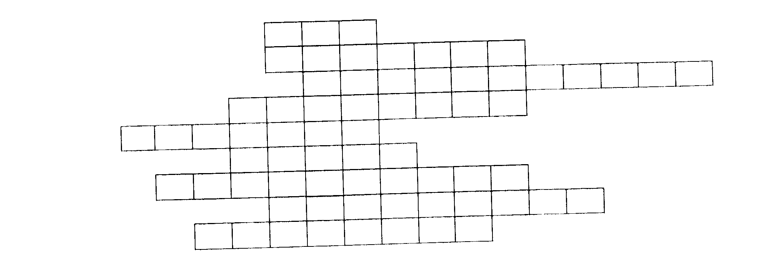

1. Вид искусства, в котором красота служит для украшения быта человека. (ДПИ)
2. Один из видов изобразительного искусства, основным выразительным средством
которого является линия и черно-белые пятна. Графика.
З. Вид изобразительного искусства, где человек проектирует здания, сооружения,
парки и площади, города и поселки. Архитектура.
4. Водяные краски, используемые для живописи. Акварель.
5. Сочетание цветов в картине. Колорит.
б. Основа для изображения, картины. Холст.
7. Вид изобразительного искусства, произведения которого создаются с помощью
лепки, высекания, резьбы или отливки. Скульптура.
8. Художник, который рисует животных. Анималист.
9. Один из видов изобразительного искусства, основным выразительным средством
которого является цвет. Живопись.

6. Конкурс «Песенный». Пропеть голосом какого- либо животного песенку « В траве
сидел кузнечик».
7. Конкурс «Словесное рисование». Описать сюжет песни словами, не называя героя или названия. Соперники разгадывают название песни, поют её

,<.

8. Конкурс «Музыкальные знатоки». Подобрать к пропущенным слогам имена нот, чтобы получилось слово.

…..м, … ….рога, .….дис, .. ….ка, ..…нус, до…....к, … …нтик, ар….., фа..…., …гушка, Ко..…., до…..., гу….., …...рень, Ва..…лий.

9. Конкурс «Найди лишнее». Зачеркни лишнее слово.

Домбра, кобыз, рожок, сырнай, шанкобыз
Баян, аккордеон, гармонь, фортепиано
Пианист, трубач, флейтист, композитор, домбрист

Подведение итогов конкурса. Награждение победителей.

